ПРАКТИКУМ ДЛЯ ПЕДАГОГОВ
«Игры и игровые упражнения для развития фонематического восприятия и навыков звукового анализа»
Провела: Шушпанова Е.И., учитель-логопед МБДОУ «Детский сад№54 «Золушка».
Ведущее место в комплексном подходе к коррекции речи отводится формированию фонематического восприятия. (1 слайд)
Почему это важно?
- Во-первых, развитие фонематического восприятия положительно влияет на формирование всей фонетической стороны речи, в том числе слоговой структуры слова. Говоря простым языком, если ребенок слышит и различает звуки, то он и произносит правильно. (Если конечно, нет нарушений артикуляционного аппарата, травмы и т.п.)
- Во-вторых, с помощью выработки артикуляционных навыков можно добиться лишь минимального эффекта, и притом временного. Стойкое исправление произношения может быть гарантировано только при опережающем формировании фонематического восприятия.
- Несомненна связь развитого, сформированного фонематического восприятия и лексико-грамматических представлений. При планомерной работе по развитию фонематического слуха дети намного лучше воспринимают и различают окончания слов, приставки в однокоренных словах, общие суффиксы и т.п.
- Кроме того, без достаточной сформированности основ фонематического восприятия невозможно становление его высшей ступени-звукового анализа, что очень важно для обучения в школе. (со 2-6 слайды).
Этих игр очень много. Проводить в младших группах и с детьми с тяжелыми нарушениями речи. На первом этапе педагог учит слушать, слышать и различать неречевые звуки. Например, гул машины, шум ветра, дождя, моря, журчание ручейка, шелест листвы, щебетание птиц, лай собаки. В играх с детьми использую аудиокассеты с записью неречевых звуков, различные предметы, с помощью которых можно производить звуки. Педагог демонстрирует, как гремит металлический шарик в стеклянной банке, в металлической кружке, в картонной коробке. Предлагает им самим произвести эти действия и послушать звуки. Затем педагог прячет все предметы за ширму и там производит действия с ними. Дети отгадывают в какой емкости гремит шарик. С аналогичной целью можно использовать контейнеры, баночки с различными наполнителями: горох, фасоль, различные крупы, камушки, песок, пуговицы и т.д. Педагог демонстрирует детям с каким звуком рвется бумага, переливается вода и т.п. А потом за ширмой отгадывают что звучало.
Затем педагог учит различать звучащие игрушки (бубен, барабан, погремушка, дудочка, колокольчик и т.д.) На этом же этапе дети тренируются в определении направления звука. Проводятся упражнения «Где звенит колокольчик?», «Где пищит цыпленок?» и т.д. Эти упражнения можно проводить даже с неговорящими детьми. Они показывают, откуда раздался звук. (слайды с 7-14).
На этом этапе работы по формированию фонематического восприятия упражняют детей в различении высоких и низких звуков. Например, громко или тихо звучащего молотка, барабана и т.д. (15 слайд). Педагог раздает детям картинки, на которых изображены медведь и зайка с молотками и объясняет, что сильный мишка стучит громко, а слабый зайка стучит тихо. Педагог за ширмой начинает стучать то громко, то тихо, а дети поднимают соответствующие картинки. При различении низких и высоких звуков обычно используют большую и маленькую игрушку. На этом этапе широко используются звукоподражания. Детям объясняют, что большой мишка рычит грубым голосом, а маленький – тонким, что большой кот мяукает низким голосом, а маленький котенок – высоким голосом и т.д. Педагог экранизирует рот и произносит звуки, слоги, звукокомплексы то высоким, то низким голосом. А должны указать на соответствующую картинку, игрушку. Для различения слов и предложений, произносимых разным по высоте голосом, можно использовать большую и маленькую кукол, картинки с изображением папы и сына и т.д. На этом этапе активно ведется работа по привлечению внимания детей к обращенной речи. (слайды с 15 – 19).
Следующий этап начинается с различения детьми правильно и неправильно произносимых педагогом слов. (20 слайд). Это постепенно формирует у детей умение слышать ошибки сначала в чужой речи, а потом и в своей, осуществлять наиболее простые формы фонематического восприятия. Например: педагог показывает и называет картинку с изображением ПАНАМЫ, а потом объясняет детям, что сейчас будет называть картинку правильно и неправильно. А они должны поднять «сигнал», если слово будет произнесено неправильно. На этом этапе работы важно не только научить детей различать звуки на слух, но и запомнить и воспроизвести ряды звуков, слогов, слов. (слайды с 21 – 27).
Сюда можно добавить такие игры как «Измерь удава», «Прошагай слово», Кто ушел вперед», «Как Мишутка учился говорить», «Барабанщики» и т.д. (слайды 28 – 29). Я использую в своей работе игры и игровые упражнения, предложенные А.И Максаковым и Г.А. Тумаковой «Учите, играя», а также Г.С. Швайко « Игры и игровые упражнения по развитию речи». (слайды с 30 - 32).
Сейчас хочу представить вам игры по формированию фонематического восприятия, которые сделала сама и использую в своей работе. (Выставка игр.)

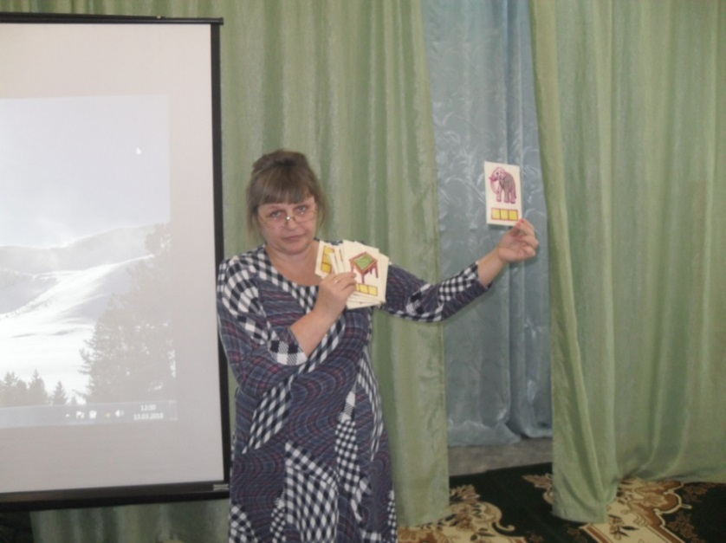

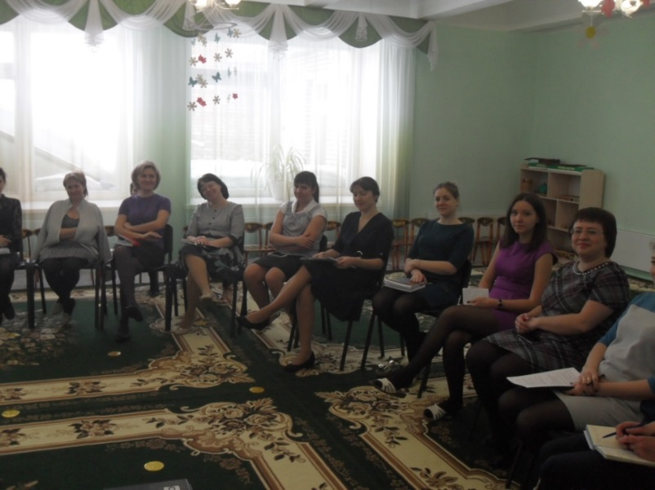
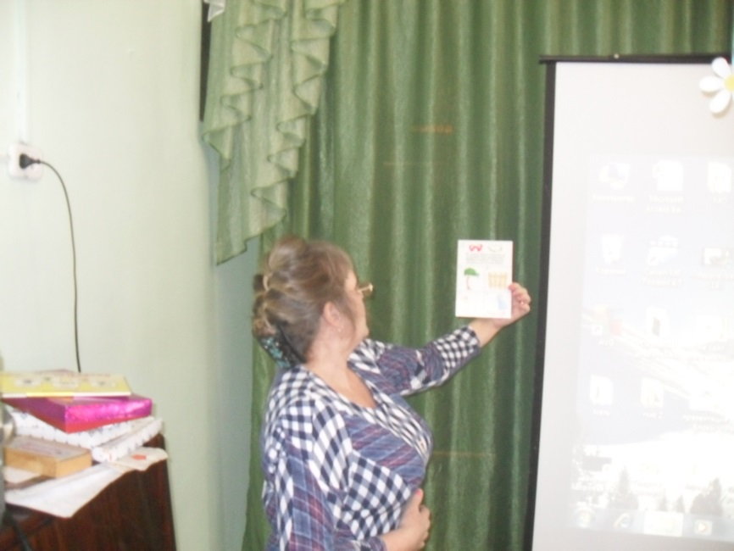
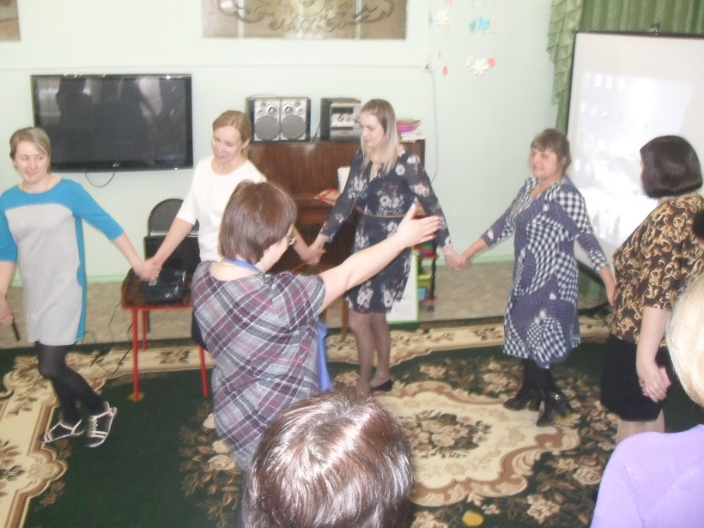
Игра «Живая стрелка»

